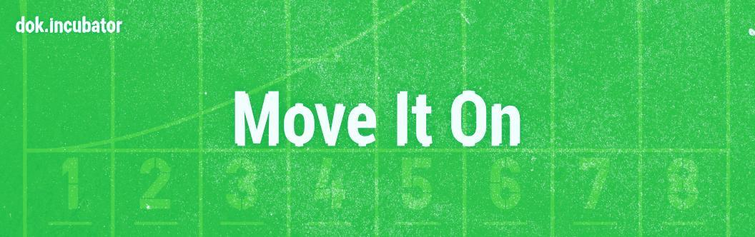
Move It On: Přihlaste svůj film do 6.12.2021
Jak efektivní je marketingová a komunikační strategie vašeho filmu? Přihlaste se do programu Move It On a získejte relevantní zpětnou vazbu od expertek na PR, komunity a influencer marketing. Vybrané projekty se naučí správnou propagaci na všech platformách a osvojí si nejnovější trendy v online marketingu. Přihlásit se můžete do 6. prosince 2021.
Tento rok přinesl nejen filmařům nové výzvy, na které je potřeba reagovat. Plakát, billboard a kampaň v rádiu už dnes k propagaci nestačí, je třeba mířit i do online prostředí. Projekt Move It On navazuje na loňský úspěšný ročník věnovaný předním odborníkům na sociální sítě, online platformy a kreativní komunikaci pro filmaře. V letošním roce se praktický program zaměří na práci s komunitami, influencery a partnery filmu. Dozvíte se, jak postupovat, když uvádíte film v kinech, na zahraničních festivalech, ve školách a na online platformách a jaký postup volit u vytváření crowdfundingové kampaně.
Odborný vhled do světa digitální strategie a influencer marketingu zabezpečí lektorky Andrea Hurychová a nové trendy PR komunikace Zdeňka Svoboda Kuhnová. Program je určený pro 6 hraných, animovaných i dokumentárních filmů a jejich zástupce z řad producentů, režisérů, distributorů, PR expertů a filmových marketérů.
Deadline 6.12. 2021
Registrační formulář najdete zde.
Andrea Hurychová představí, jaké jsou základní cíle online marketingu a jak do komunikace a propagace zapadají influenceři. Mluvit se bude i o diváckých komunitách a dnešních trendech pro komunikaci na sociálních sítích. V průběhu workshopu projdete cíle online marketingu u vašeho vlastního projektu a zjistíte, jak správně oslovit a nastavit spolupráci s influencery. K tomu všemu si osvojíte i správný postup při tvorbě rozpočtu.
Se Zdeňkou Kuhnovou budete mít u svého projektu / filmu možnost sami pro sebe vyladit sdělení pro komunikaci a zjistit, co a jak rezonuje u novinářů a veřejnosti. Navrhneme, co by mohlo fungovat a kde jsou úskalí a jak s nimi pracovat. V komunikaci je důležité držet příběh a kontakt s komunitami, partnery i novináři. Během workshopu vybereme klíčová komunikační sdělení z celého procesu přípravy a tvorby filmu. Tak, aby sama o sobě udržela pozornost novinářů / veřejnosti, byla lákavá pro strategické a mediální partnery a dohromady tvořila komunikační linku – příběh.

Pro koho je program určený?
Producenti, režiséři, distributoři, PRisté a filmoví marketéři
Kurzovné: 6 000 Kč pro účastníky s filmem (cena zahrnuje individuální konzultace s lektorkami, 3 workshopové dny, přednášky od předních českých odborníků, praktické zadání na Vaší marketingovou strategii, pracovní skupiny, které přinesou marketingový koncept, rozpočet, návrh na komunikaci, platformy a sociální sítě pro Váš film)
3 500 Kč pro marketingové odborníky – observery bez filmového projektu.
Zdeňka Svoboda Kuhnová, specialistka na strategickou komunikaci. Pracovní zkušenosti sbírala ve filmové produkci na Barrandově. V agentuře Ogilvy PR se věnovala oblasti media relations a event managementu. Po šesti letech se přesunula do vedení agentury IMPACT PR & Consultancy (PLEON Impact) a v pozici CEO vedla agenturu 20 let. Pracovala např. pro značky: Becherovka, British Airways, DHL, IKEA, Makro, Mercedes Benz, VELUX a online supermarket rohlik.cz. Nyní pracuje jako externí konzultantka v oblasti komunikace pro české značky, např. Vasky nebo Aktin.
Andrea Hurychová, zakladatelka a výkonná ředitelka agentury WeDigital, která se specializuje na digitální strategie, sociální sítě a influencer marketing. Pod hlavičkou WeDigital vedla úspěšné kampaně pro Český olympijský tým, Pilsner Urquell nebo značku Dove. Mimo jiné je také certifikovanou Google trenérkou pro Design Thinking a radí tvůrcům a hudebníkům, jak správně připravit relevantní obsah a být vidět na YouTube. Často působí jako porotkyně různých marketingových soutěží.
Termíny workshopů:
15.12. 2021 – první individuální konzultace a prezentace projektů
24.1. 2022 – nové trendy pro komunikaci na sociálních sítích, práce s influencery
25.1. 2022 – strategické mediální partnerství a práce s komunitami

